
МИНИСТЕРСТВО НАУКИ И ВЫСШЕГО ОБРАЗОВАНИЯ РОССИЙСКОЙ ФЕДЕРАЦИИ
федеральное государственное автономное образовательное учреждение высшего образования «Самарский национальный исследовательский университет имени академика С.П. Королева»
(Самарский университет)
Институт информатики и кибернетики
Кафедра киберфотоники

Отчёт
Лабораторная работа №2
«Высокопроизводительные вычисления в механике»

Выполнил: Свинцицкий З.
Группа 4446-010303D
Проверил: Неженский М.С.
«____» ________________2026 г.
Оценка ________________

Самара 2026

Задание

2) Исследовать модификацию программы из практического задания №1 для параллельной работы по технологии OpenMP.
matMulOMP.cpp – исходники прилагаются.

Цель работы: исследовать параллельную реализацию умножения матриц с использованием технологии OpenMP. Определить зависимость времени выполнения от размера матрицы и числа потоков. Вычислить ускорение и эффективность параллельной программы.
Выполнение работы:
Компьютер для расчетов оснащён 6-ядерным процессором (6 физических ядер и 12 логических). Установка числа потоков OpenMP больше 12 не имеет практического смысла, поскольку большее количество потоков не будет использоваться эффективно.
Для корректного выполнения работы нужно исправить ошибки в исходном коде matMulOMP.cpp:
- Поменять #pragma for на #pragma omp for
- Добавить аргумент <threads> для удобного тестирования
- Вынести до параллельного блока <omp_set_num_threads(THREADS)>
- Убрать <clock()> - некорректен для многопоточного кода
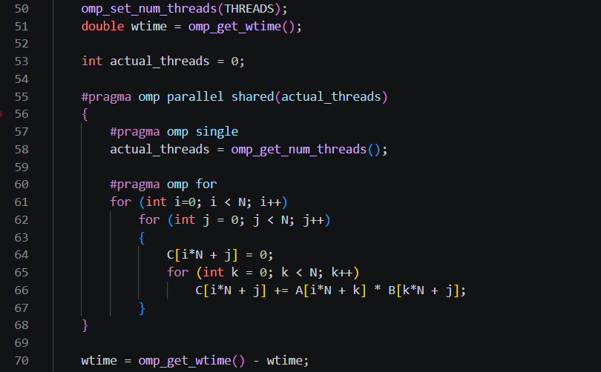
Рис 1 – исправленная часть кода

Произведем расчеты используя исправленный код. Компиляция выполняется с помощью команд: g++ matMulSeq.cpp -o matMulSeq (из практического 1), g++ -fopenmp matMulOMP.cpp -o matMulOMP
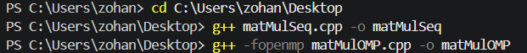
Рис 2 – компиляция программы

Ниже представлены результаты (при фиксированном числе потоков = 6):
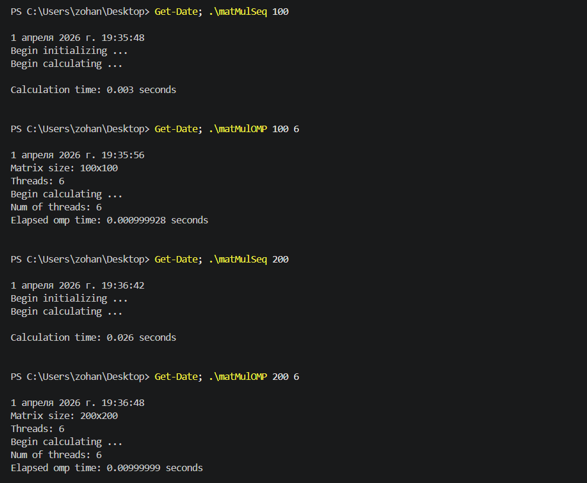
Рис 3 – полученные результаты
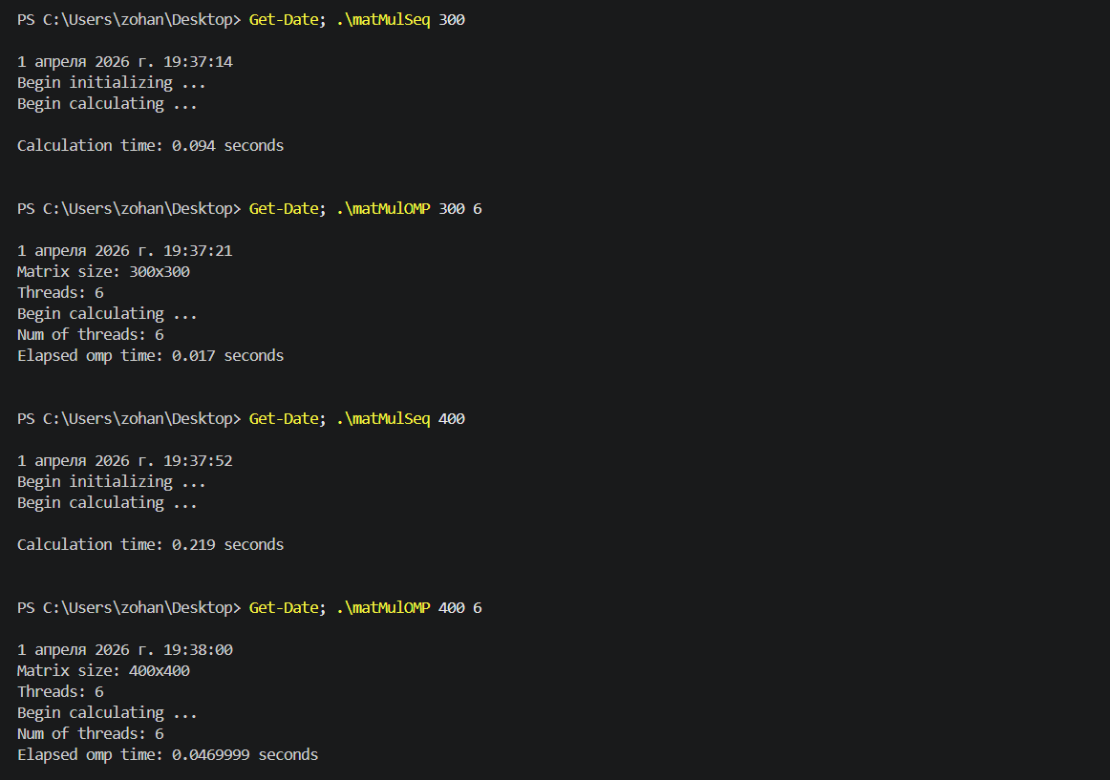
Рис 4 – полученные результаты
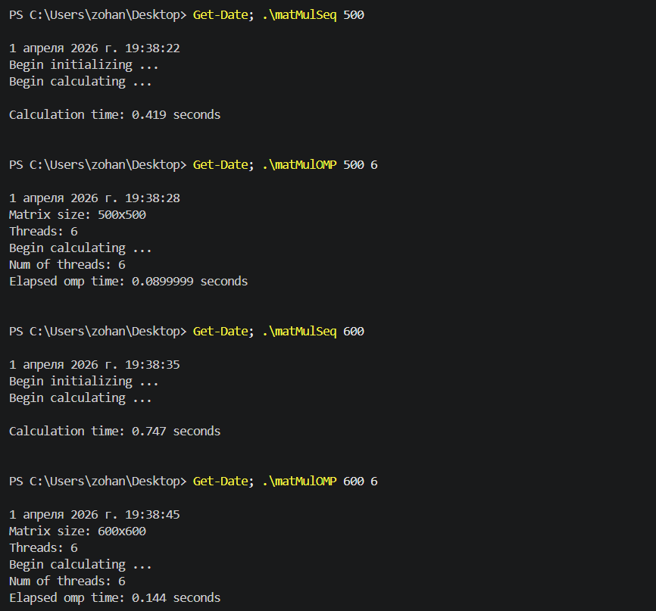
Рис 5 – полученные результаты
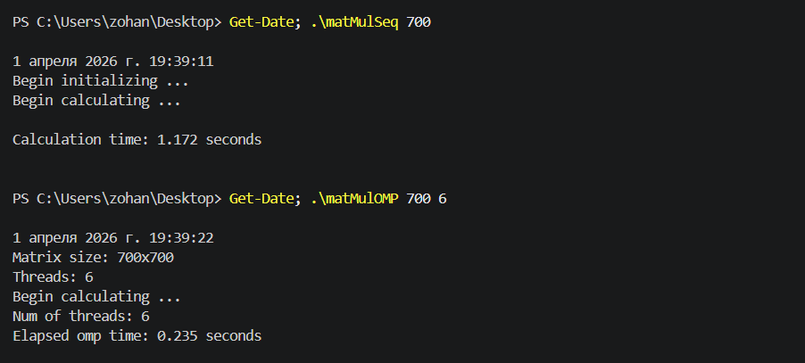
Рис 6 – полученные результаты
По полученным результатам построим сравнительную таблицу и проведем её анализ. Также вычислим ускорение и эффективность, которые вычисляются по формулам:
$$S=\frac{T_{seq}}{T_{omp}} ;$$
$$E=\frac{S}{p} , p=6$$
N | T_seq | T_omp | S | E
100 | 0.003 | 0.0009 | 3.33 | 0.55
200 | 0.026 | 0.010 | 2.60 | 0.43
300 | 0.094 | 0.017 | 5.53 | 0.92
400 | 0.219 | 0.047 | 4.66 | 0.78
500 | 0.419 | 0.089 | 4.71 | 0.79
600 | 0.747 | 0.144 | 5.19 | 0.87
700 | 1.172 | 0.235 | 4.99 | 0.83
Таблица 1 – результаты
Построю график и сравним результаты T_seq и T_omp:
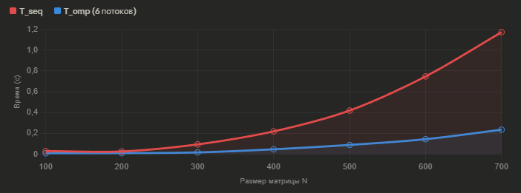
Рис 7 – график
Построю графики зависимости размерности матрицы N от ускорения S и эффективности E:
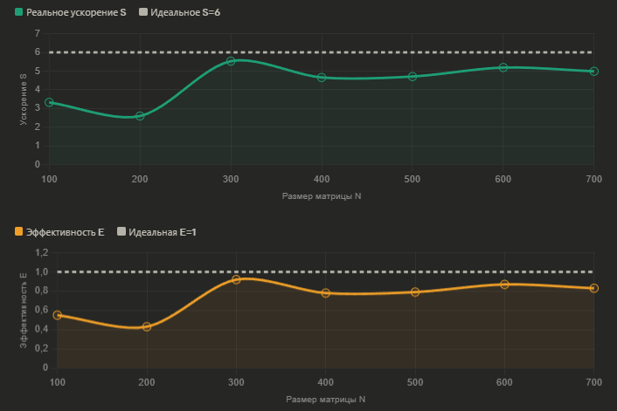
Рис 8 – график
Далее, фиксируем размерность матрицы (N=700), меняя число потоков от 1 до 12. Так как процессор имеет 6 физических ядер и 12 логических. Тестируем оба предела и получаем следующие результаты:
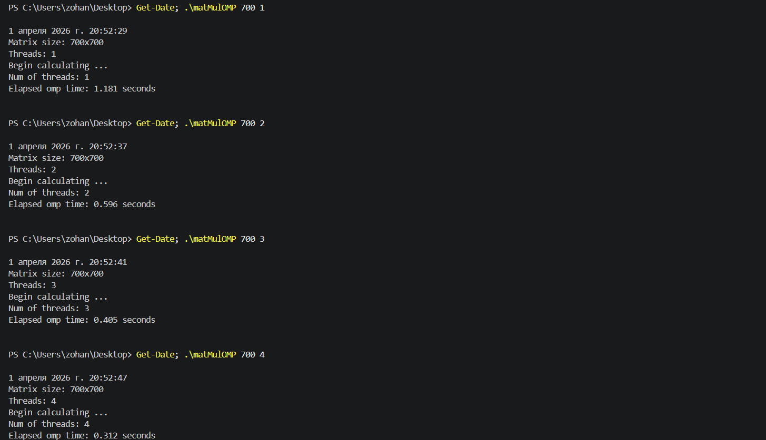
Рис 9 – полученные результаты
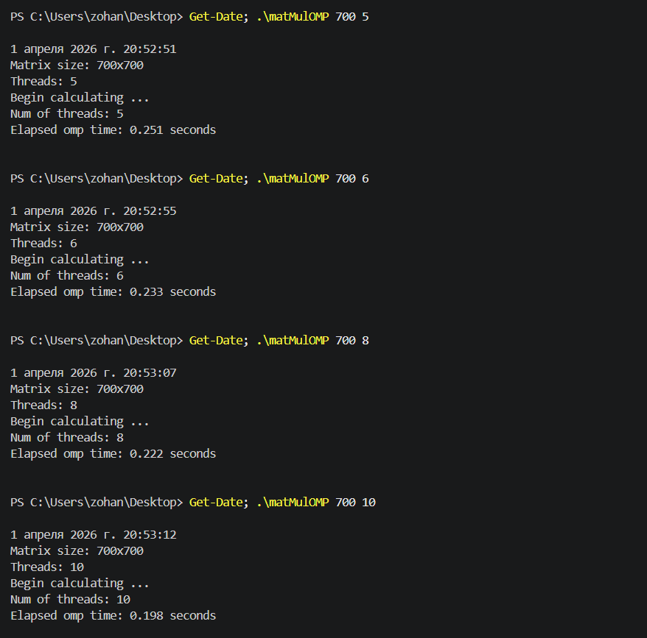
Рис 10 – полученные результаты
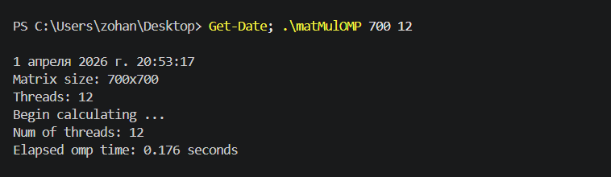
Рис 11 – полученные результаты
По полученным результатам построим сравнительную таблицу и проведем её анализ. Также вычислим ускорение и эффективность, которые вычисляются по формулам:
$$S(p)=\frac{T_{1 поток}}{T_{omp}} ;$$
$$E(p)=\frac{S(p)}{p} , p=поток$$
Число потоков (p) | T_omp | S(p) | E(p)
1 | 1.181 | 1.00 | 1.00
2 | 0.596 | 1.98 | 0.99
3 | 0.405 | 2.92 | 0.97
4 | 0.312 | 3.79 | 0.95
5 | 0.251 | 4.71 | 0.94
6 | 0.233 | 5.07 | 0.85
8 | 0.222 | 5.32 | 0.67
10 | 0.198 | 5.96 | 0.60
12 | 0.176 | 6.71 | 0.56
Таблица 2 – результаты
Построю графики зависимости числа потоков от ускорения S и эффективности E, так же на графике показано идеальное значение S и E:
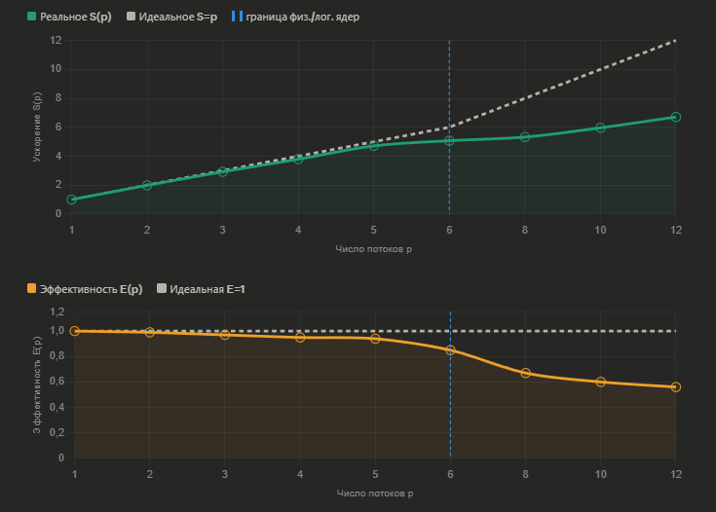
Рис 12 – график

https://github.com/zohansen/matmulomp-lab2.git
Вывод:
В данной лабораторной работе была исследована параллельная программа умножения матриц с использованием технологии OpenMP. Были проведены эксперименты для разных размеров матриц (100…700) и выполнено сравнение с последовательной версией.
Результаты показали, что параллельное выполнение значительно уменьшает время работы программы. С увеличением размера матриц эффект от распараллеливания становится более заметным, так как OpenMP позволяет эффективно ускорять вычисления, особенно для задач с большим объёмом данных.
Так же можно сделать вывод о том, что оптимальным с точки зрения соотношения ускорения и эффективности является использование p = 6 потоков, соответствующих числу физических ядер процессора. Дальнейшее увеличение числа потоков даёт прирост производительности, но ценой значительного снижения эффективности использования каждого потока. Полученные результаты хорошо согласуются с законом Амдала и практическими ограничениями технологии Hyper-Threading.

Приложение 1. Исправленный файл matMulOMP.cpp
#include <cstdlib> // для функции atoi (преобразование строки в число)
#include <iostream> // для вывода в консоль (cout)
#include "time.h" // подключено, но явно не используется
#include <omp.h> // библиотека OpenMP для параллельных вычислений
using namespace std;
// Функция вывода матрицы (в данной работе не используется)
template <typename T>
int matrixOutput(T *Mat, int size, string name)
{
cout << "\"" << name << "\" matrix output:" << endl;
for (int i=0; i < size; i++)
{
for (int j = 0; j < size; j++)
cout << Mat[i*size + j] << " "; // доступ к элементу как к одномерному массиву
cout << endl;
}
return 1;
}

int main(int argc, char *argv[])
{
// Проверка количества аргументов командной строки
if (argc != 3)
{
cout << "Program usage: " << endl;
cout << "./" << argv[0] << " <n> <threads>" << endl;
cout << "where <n> is the size of square matrix, <threads> is number of threads" << endl;
return -1;
}

// Получение параметров: размер матрицы и число потоков
const int N = atoi(argv[1]); // размер матрицы N x N
const int THREADS = atoi(argv[2]); // количество потоков

cout << "Matrix size: " << N << "x" << N << endl;
cout << "Threads: " << THREADS << endl;

// Выделение памяти под матрицы A и B
float *A = new float[N*N];
float *B = new float[N*N];

// Инициализация матриц значениями
for (int i=0; i < N; i++)
for (int j = 0; j < N; j++)
{
A[i*N + j] = (i+1) * (j+1); // элемент A(i,j)
B[i*N + j] = (i+1) + 2*(j+1); // элемент B(i,j)
}

// Выделение памяти под результирующую матрицу
float *C = new float[N*N];

cout << "Begin calculating ..." << endl;

// Установка количества потоков OpenMP
omp_set_num_threads(THREADS);

// Начало измерения времени
double wtime = omp_get_wtime();

int actual_threads = 0; // переменная для хранения реального числа потоков

// Начало параллельной области
#pragma omp parallel shared(actual_threads)
{
// Этот блок выполнится только одним потоком
#pragma omp single
actual_threads = omp_get_num_threads(); // получаем фактическое число потоков

// Распараллеливание цикла
#pragma omp for
for (int i=0; i < N; i++) // строки матрицы C
for (int j = 0; j < N; j++) // столбцы матрицы C
{
C[i*N + j] = 0;
for (int k = 0; k < N; k++) // вычисление скалярного произведения
C[i*N + j] += A[i*N + k] * B[k*N + j];
}
}
// Конец параллельной области

// Вычисление затраченного времени
wtime = omp_get_wtime() - wtime;

// Вывод результатов
cout << "Num of threads: " << actual_threads << endl;
cout << "Elapsed omp time: " << wtime << " seconds" << endl;

// Освобождение памяти
delete [] A;
delete [] B;
delete [] C;

return 0;
}

